# ANALISIS DAN PERANCANGAN WEB AVAPOTEK

Laporan ini dibuat untuk memenuhi tugas besar

Mata kuliah pemrograman web



Disusun oleh:

1. Stevan Del Arisandi 1301184365
2. Seanford Revydo S. 1301184444
3. Muhammad Miftahudin 1301183490
4. Malik Wali 1301180173
5. Yudis Aqsha 1301184021

**S1 INFORMATIKA**

**FAKULTAS INFORMATIKA**

**UNIVERSITAS TELKOM**

**BANDUNG**

**2020**

# DAFTAR ISI

Contents

ANALISIS DAN PERANCANGAN WEB AVAPOTEK 1

DAFTAR ISI i

DAFTAR GAMBAR ii

DAFTAR TABEL iii

BAB I Pendahuluan 1

1.1 Tentang Web 1

1.2 Batasan Pengerjaan 1

1.3 Deskripsi Pekerjaan 1

BAB II Analisis dan Perancangan 2

2.1. Proses Bisnis 2

2.2. Perancangan Entity Relationship Diagram 2

2.3. Usecase Diagram dan Usecase Scenario 3

2.3.1. Usecase Diagram 3

2.3.2. Usecase Scenario 3

BAB III 7

Hasil Implementasi 7

# DAFTAR GAMBAR

Gambar 1 Entity Relationship Diagram 2

Gambar 2 Usecase Diagram 3

Gambar 3 Tampilan Home 7

Gambar 4 Tampilan Login 8

Gambar 5 Tampilan Admin 8

Gambar 6 Detail User 9

Gambar 7 Detail User 9

# DAFTAR TABEL

Tabel 1 Usercase Tambah User 3

Tabel 2 Usecase Tampilkan User 4

Tabel 3 Usecase User Profile 4

Tabel 4 Usecase Aktif Non Aktifkan 5

Tabel 5 Usecase Ganti Password 5

Tabel 6 Usecase Hapus 5

Tabel 7 Usecase Lihat Resep 6

# BAB I Pendahuluan

## Tentang Web

Berisi penjelasan mengenai web yang dibangun, meliputi

1. Website berisi tentang apotik dan pembelian alat kesehatan,customer bisa membeli obat generic akan tetapi untuk obat custom/memerlukan resep dokter harus diverifikasi terlebih dahulu dengan datang ke apotek terdekat untuk verifikasi oleh pelayan.
2. Topik sesuai dengan tema yang ditentukan yakni tentang kesehatan

## Batasan Pengerjaan

Berisi penjelasan mengenai batasan pengerjaan dari web yang dibangun meliputi

1. Admin,Apoteker,Pelayan?
2. Create : Tambah User(Admin),Tambah Resep(Pelayan),Transaksi Kustomer(Pelayan)  
   Read : Tampilkan List User(Admin), User Profile(Semua),Daftar Resep(Apoteker/Pelayan)

Update : Ganti Password(Semua),Edit User(Semua),Reset Password(Admin),Aktif/Nonaktifkan User(Admin),Status Resep(Apoteker),Status Transaksi(Pelayan) Lunas/Belum Lunas

Delete : Hapus User(Admin),Hapus Resep(Apoteker),Hapus Transaksi(Pelayan)

## Deskripsi Pekerjaan

Deskripsi pekerjaan setiap anggota kelompok, dijelaskan secara jelas dan rinci.

|  |  |  |  |
| --- | --- | --- | --- |
| No | Nama | NIM | Deskripsi Pekerjaan |
| 1 | Stevan Del Arisandi | 1301184365 | Usecase & MVC untuk Pelayan(CRUD Data Resep dan Transaksi) |
| 2 | Seanford Revydo S. | 1301184444 | Controller (C_home_.php),Model(Apotek_M), View(apotek_terdekat) |
| 3 | Malik Wali | 1301180173 | ERD,Admin,Index,Usecase Admin |
| 4 | M. Miftahudin | 1301183490 | Controller (Apoteker.php) , Models(resep_M.php), Views(resep), Use Case Diagram, Use Case Scenario Melihat Resep |
| 5 | Yudis Aqsha | 1301184021 | Controller(Admin(data apotek)), views(apotek, apotek_edit, daftar_apotek) |

# BAB II Analisis dan Perancangan

## 2.1. Proses Bisnis

User paling tinggi adalah Admin,Admin dapat menambah user Apoteker,dan pelayan  
Apoteker dapat melihat resep yang diinput oleh Pelayan,dan invoice transaksi dibuat oleh Pelayan jika resep sudah jadi.

## 2.2. Perancangan Entity Relationship Diagram

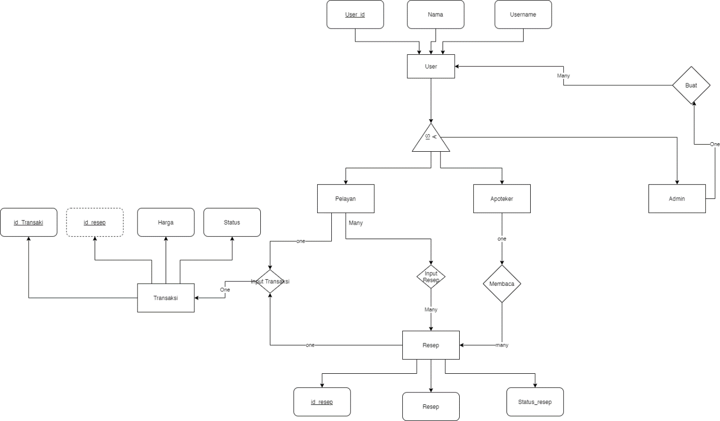

Gambar Entity Relationship Diagram

## 2.3. Usecase Diagram dan Usecase Scenario

### 2.3.1. Usecase Diagram

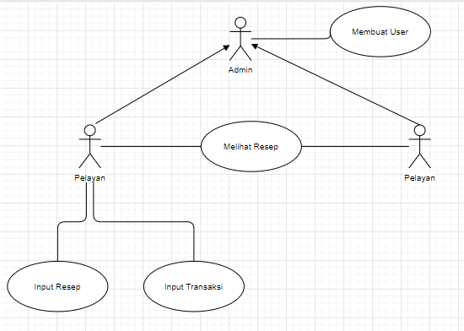

Gambar Usecase Diagram

### 2.3.2. Usecase Scenario

Skenario dibuat untuk setiap usecase (berdasarkan poin 2.3.1), template skenario sebagai berikut.

Nama Usecase : Tambah User

Aktor : Admin

Pre-Condition : User belum terdaftar

Post-Condition : User sudah terdaftar

Deskripsi : Membuat user baru oleh admin

|  |  |
| --- | --- |
| Aktor | Sistem |
| Admin login |  |
|  | Sistem Menampilkan Panel Admin |
| Admin Menekan Tombol Tambah |  |
|  | Sistem Menampilakan Form Tambah User |
| Admin Mengisi Form |  |
|  | Sistem Menambah User |

Tabel Usercase Tambah User

Nama Usecase : Tampilkan User

Aktor : Admin

Pre-Condition : Admin tidak melihat List User

iPost-Condition : Admin melihat List User

Deskripsi : melihat List User

|  |  |
| --- | --- |
| Aktor | Sistem |
| Admin login |  |
|  | Sistem Menampilak List User |

Tabel Usecase Tampilkan User

Nama Usecase : User Profile

Aktor : Admin,Pelayan,Apoteker

Pre-Condition : Aktor tidak melihat Profile

Post-Condition : Aktor tidak melihat Profile

Deskripsi : melihat Profile

|  |  |
| --- | --- |
| Aktor | Sistem |
| Aktor menekan profile pada navbar |  |
|  | Sistem Menampilkan Profile |

Tabel Usecase User Profile

Nama Usecase : Aktif Non aktifkan

Aktor : Admin

Pre-Condition : User tidak aktif atau aktif

Post-Condition : User aktif atau tidak aktif

Deskripsi : User yang tidak aktif tidak bisa login ke sistem

|  |  |
| --- | --- |
| Aktor | Sistem |
| Admin menekan detail user dari list |  |
|  | Sistem Menampilkan detail User |
| Admin menekan nonaktif/aktifakn user |  |
|  | Sistem Menonaktifkan User |
|  |  |

Tabel Usecase Aktif Non Aktifkan

Nama Usecase : Ganti Password

Aktor : Admin,Pelayan,Apoteker

Pre-Condition : Password Tidak terganti

Post-Condition : Password Terganti

Deskripsi : Mengganti PAssword

|  |  |
| --- | --- |
| Aktor | Sistem |
| Aktor menekanProfile |  |
|  | Sistem Menampilkan User |
| Admin menekan ganti Password |  |
|  | Sistem Menampilkan Ganti Password |
| Admin memgganti Password |  |

Tabel Usecase Ganti Password

Nama Usecase : Hapus

Aktor : Admin

Pre-Condition : User Belum terhapus

Post-Condition : User Terhapus

Deskripsi : Hapus User

|  |  |
| --- | --- |
| Aktor | Sistem |
| Admin menekan hapus dari list user |  |
|  | Sistem menghapus user |

Tabel Usecase Hapus

Nama Usecase : Melihat Resep

Aktor : Pelayan, Apoteker

Pre-Condition : Resep belum tertampil secara detail

Post-Condition : Resep sudah tertampil secara detail

Deskripsi : Menampilkan resep secara detail

|  |  |
| --- | --- |
| Aktor | Sistem |
| Menekan Button Login |  |
| Mengisi form login |  |
| Menekan button login |  |
|  | Menampilkan resep secara detail |

Tabel Usecase Lihat Resep

# BAB III

# Hasil Implementasi

Bagian ini berisi screenshot hasil web yang telah dibuat. **Sertakan caption untuk setiap gambar screensho**

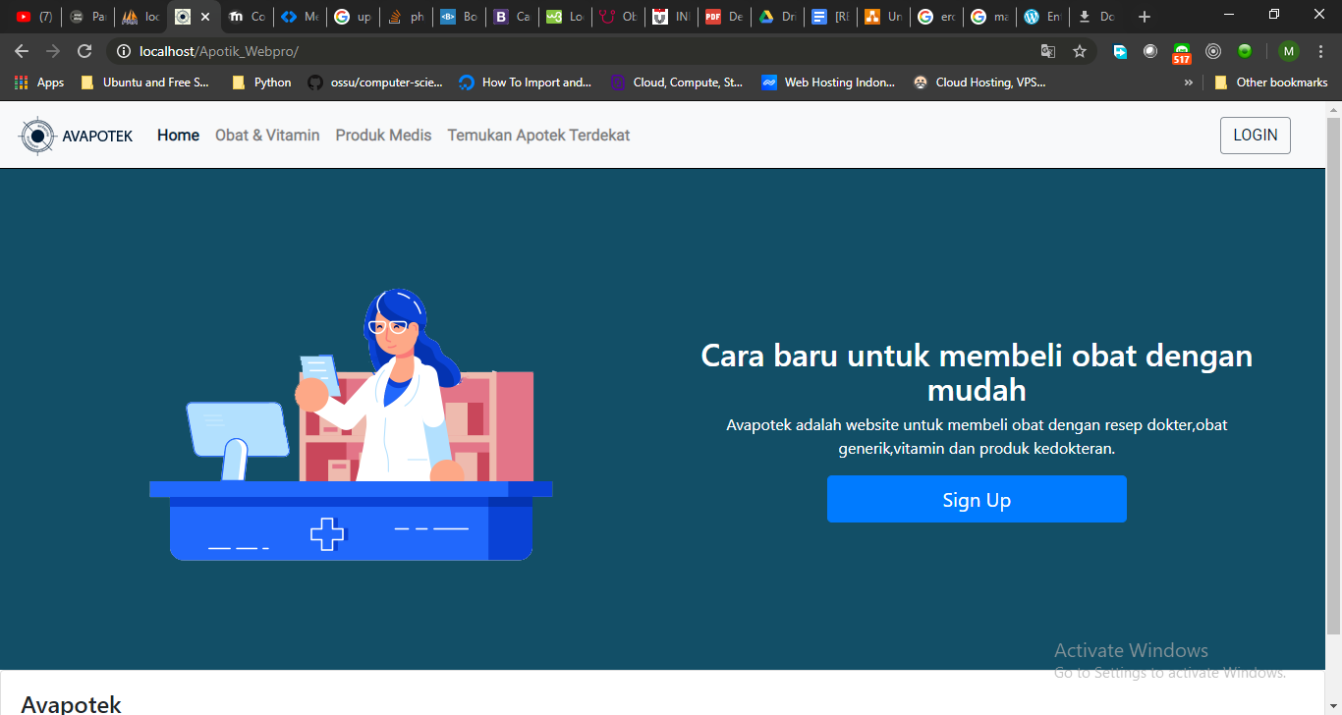

Gambar Tampilan Home

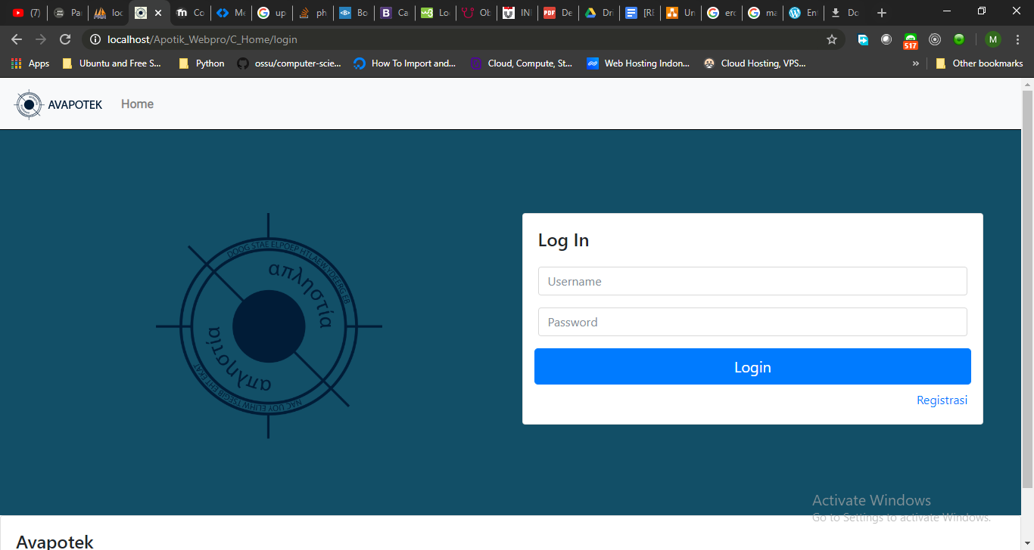

Gambar Tampilan Login

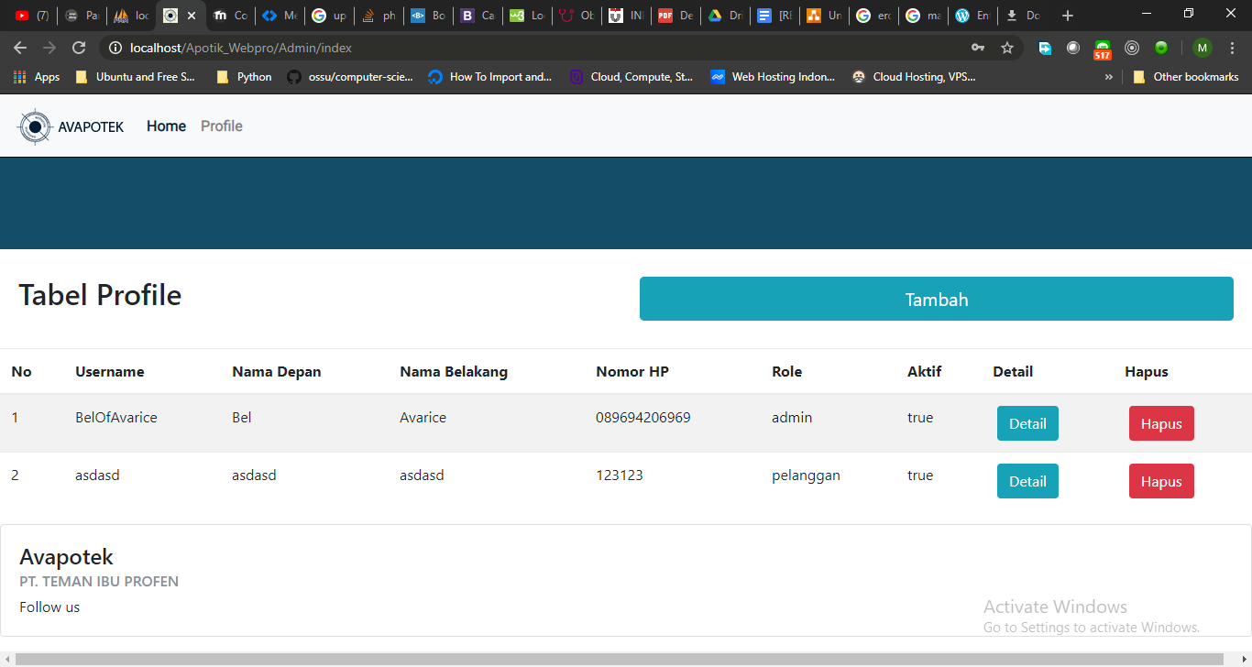

Gambar Tampilan Admin

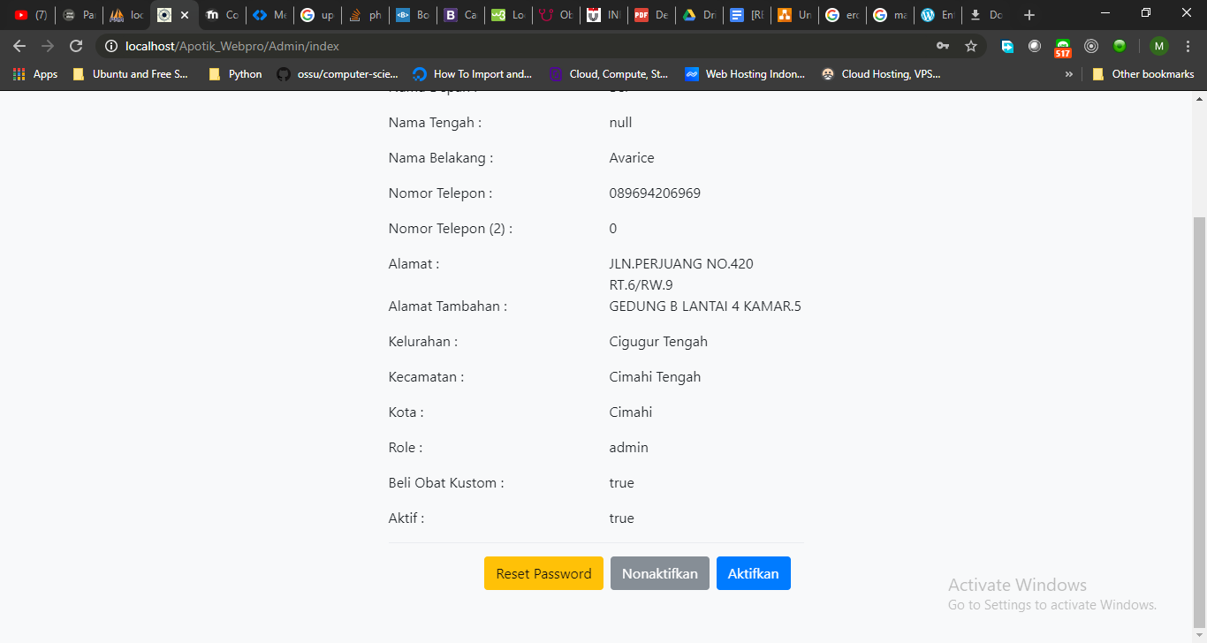

Gambar Detail User

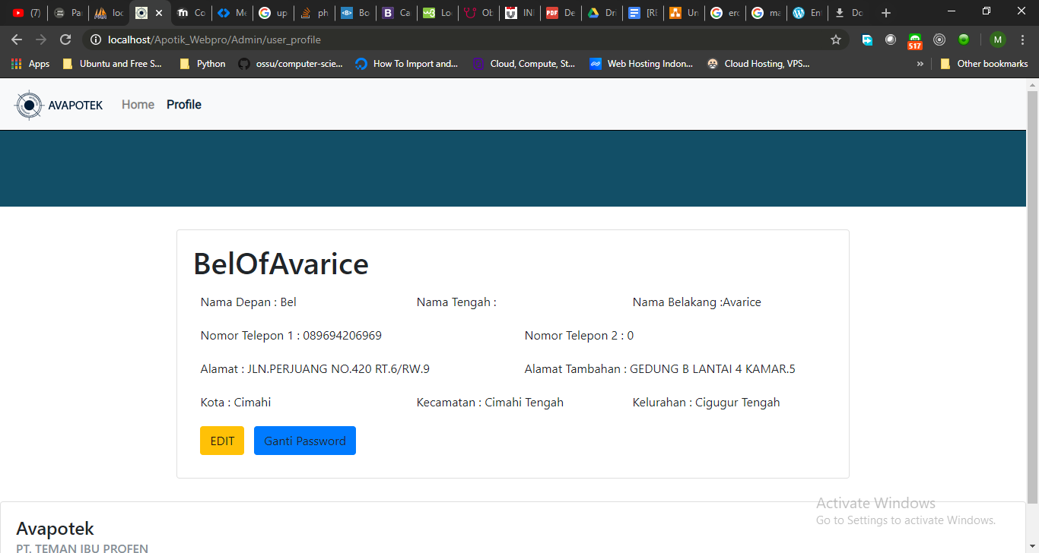

Gambar Detail User

